Monica Buzzegoli: morta a 91 anni la moglie di Vittorio Mussolini

Monica Buzzegoli aveva conosciuto il figlio del Duce in Argentina. È vissuta per anni a Villa Carpena insieme al marito e a Donna Rachele e sarà sepolta nella cripta di Predappio
di QUINTO CAPPELLI E MARCO BILANCIO
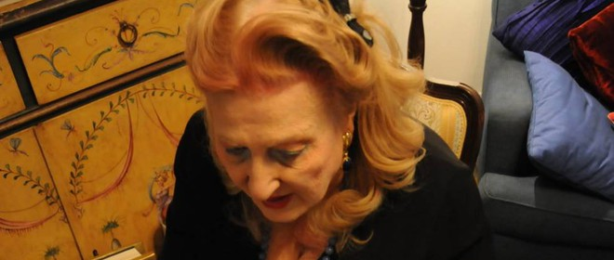
Forlì, 21 gennaio 2021 - "Conobbi Vittorio Mussolini il 23 aprile 1964, durante una cena a Buenos Aires, quando era già separato dalla prima moglie. Fu amore a prima vista, e il nostro è stato un grande grande grande sentimento". Monica Buzzegoli aveva raccontato così, al Carlino, l’origine del suo matrimonio con Vittorio, secondogenito di Benito Mussolini, nato nel 1916 e morto nel 1997. Monica Buzzegoli si è spenta martedì sera alle 22 nella sua casa di viale della Libertà a Forlì, all’età di 91 anni.
La famiglia Buzzegoli, originaria della cittadina toscana di Vinci, era emigrata in Argentina, a Rosario, dove Monica (all’anagrafe Giuseppina Lucia) era nata e aveva studiato lirica, recandosi a fare le prove al teatro Colon di Buenos Aires, un luogo frequentato da Vittorio Mussolini, rifugiatosi in Argentina alla fine della guerra, e amante del cinema, della lirica e del teatro. E fu in un vicino ristorante che il figlio del fondatore del Fascismo fece conoscenza della giovane cantante di origini italiane.
Nel 1964 erano tornati insieme in Italia. Monica è vissuta a Villa Carpena, l’abitazione della famiglia Mussolini, con Vittorio e donna Rachele, la moglie del duce, morta nel 1979. Monica la chiamava semplicemente mamma : "L’accompagnavo a letto tutte le sere – aveva raccontato al nostro giornale –. Prendeva l’aspirina e leggeva San Francesco". Era rimasta colpita dalla sua forte personalità: "Mi ha voluto bene ma mi aveva ordinato di non avere figli. Questo è stato un grande dolore". Ha sempre rivendicato anche un rapporto di amicizia con Edda Ciano, la primogenita di Benito: "Come fosse mia sorella. E dopo la sua morte, tutti gli anni mi recavo a Livorno per visitare la sua tomba, finché ho potuto".
Monica Buzzegoli ricordava anche i tanti politici che arrivavano da Roma a Villa Carpena per salutare e omaggiare il marito Vittorio. Qualche nome? Gianfranco Fini, Maurizio Gasparri e Assunta Almirante. Rimasta vedova, aveva ricevuto regolarmente un sostegno economico dalla Fondazione Alleanza Nazionale.
Aveva lasciato Villa Carpena nel 2001. Dopo Carpena, si era trasferita a Forlì in viale della Libertà – curiosamente nella strada che, durante il Ventennio, era intitolata a suo suocero – circondata da tantissime foto-ricordo e da tanti amici e amiche. Di lei si curavano negli ultimi anni la badante romena Joanna e alcune amiche fidate: "L’abbiamo accompagnata fino all’ultimo respiro con tanto affetto e amore".
I funerali si svolgeranno a Forlì domattina alle 11 nella chiesa dei Cappuccinini di via Ridolfi 27. Al termine del rito funebre, la salma sarà portata a San Cassiano, la frazione di Predappio in cui c’è la cripta della famiglia Mussolini. Dove Monica Buzzegoli aveva sempre espresso il desiderio di riposare: accanto non solo al marito Vittorio (che è sepolto in un sarcofago insieme alla prima moglie Orsola Buvoli), ma anche agli altri componenti della famiglia di Benito Mussolini e di Donna Rachele.
"Vittorio me l’aveva chiesto, ’non mi abbandonare mai’". Alcune amiche della defunta ringraziano "i nipoti del marito, Caio Giulio Cesare, Orsola e Viky, che hanno rispettato il forte desiderio di Monica di riposare accanto all’amatissimo marito". Saranno proprio i nipoti di Vittorio a rappresentare la famiglia Mussolini ai funerali.
(Resto del Carlino – Forlì)

